Автоматическая отправка отчетов из Яндекс Метрики с помощью R

Яндекс.Метрика - отличный инструмент для сбора данных о посещениях сайта, но, к сожалению, бывает так, что в веб-интерфейсе не хватает того или иного функционала – например, автоматической отправки отчета. В этой статье я подробно опишу, как получить статистику по роботности c помощью языка R.

## Преимущества автоматической отправки отчетов:

1. Можно заранее настроить необходимый формат отчетов и не тратить время на выгрузки при приближении дедлайнов
2. Нет ограничений по формату и периодичности выгрузки

## 1. Установите язык R и необходимые библиотеки

* 1. Скачайте и установите [актуальную версию R](https://cran.r-project.org/bin/windows/base/), а также интегрированную среду разработки [R Studio](https://www.rstudio.com/products/rstudio/download/#download), в которой вам будет удобнее работать.
  2. В R-Studio создаем новый файл и вставляем код:

install.packages("xlsx")

install.packages("mailR")

install.packages("taskscheduleR")

* 1. Чтобы запустить процесс установки пакетов, выделите весь текст и нажмите «Run»

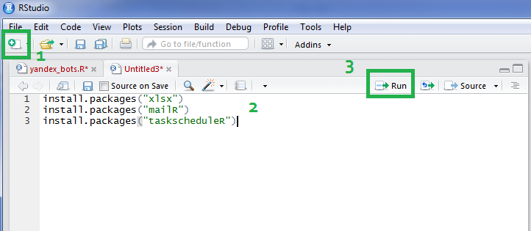

## 2. Получите токен доступа к API Яндекс.Метрика

* 1. Создаем приложение <https://oauth.yandex.ru/client/new>
* Права -> Яндекс.Метрика, выше выбираем «Получение статистики» и «создание счетчиков»
* Callback URL -> выбираем “подставить URL для разработки»
* Сохраняем

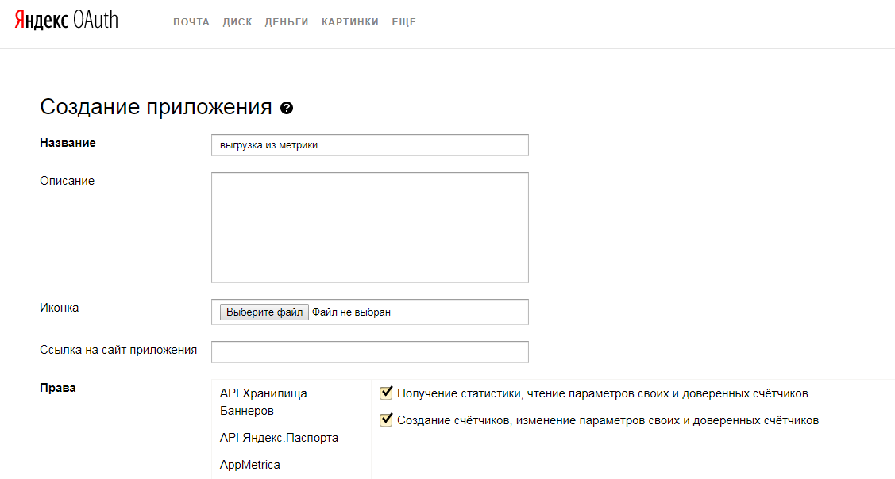

* Получаем следующее:

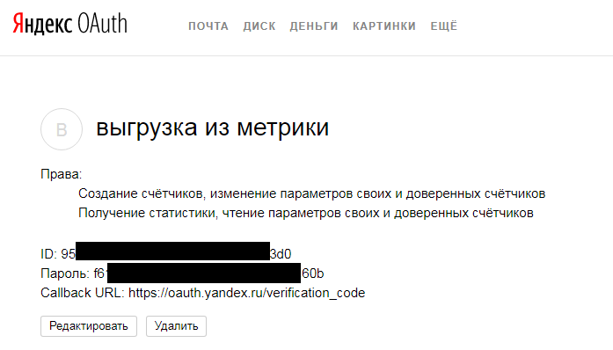

* 1. Идем по ссылке: https://oauth.yandex.ru/authorize?response_type=token&client_id=<идентификатор приложения>

Где вместо <идентификатора> подставляем свое значение ID

* 1. Даем разрешение:

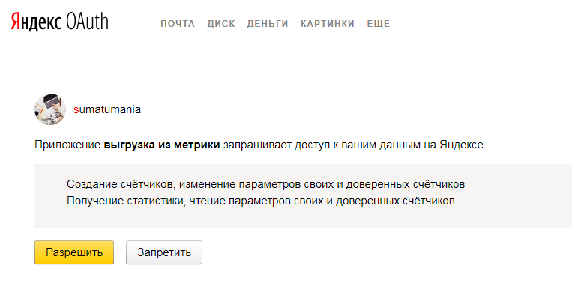

* 1. Копируем и сохраняем токен:

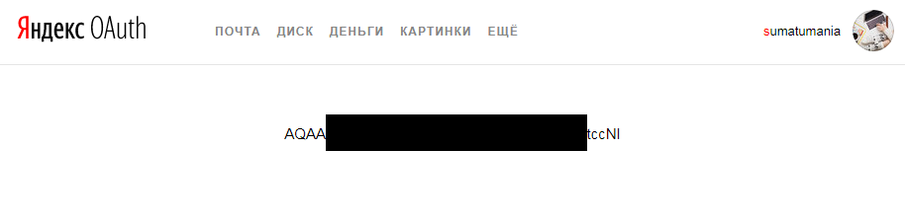

## 3. Настраиваем автоматическую отправку отчета

* 1. Вставляем код в R-Studio:

Скачать код можно [отсюда](https://github.com/usikoksana/metrika-email-reports/blob/master/example.R)

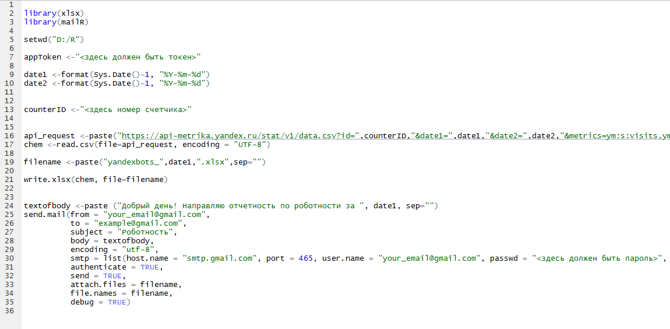

*Если R-Studio ругается на xlsx, то идем по ссылке и скачиваем соответствующую версию java <https://www.java.com/en/download/manual.jsp>

* 1. Идем в свой аккаунт Gmail и даем разрешение на взаимодействие с «ненадежными приложениями» (иначе письмо не отправится)

<https://myaccount.google.com/u/4/security?hl=ru&pageId=none#connectedapps>

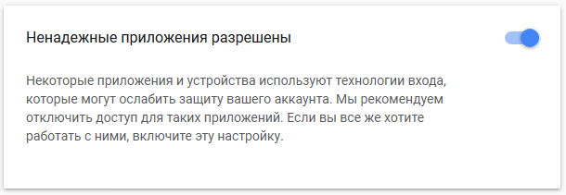

* 1. Настраиваем расписание отправки:

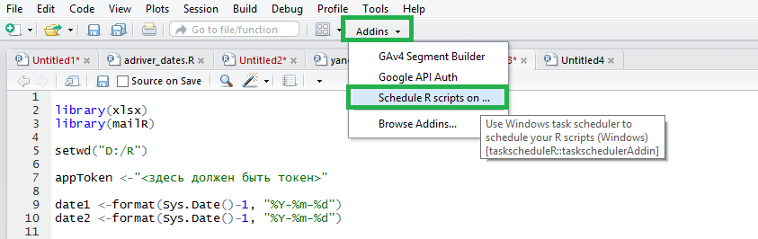

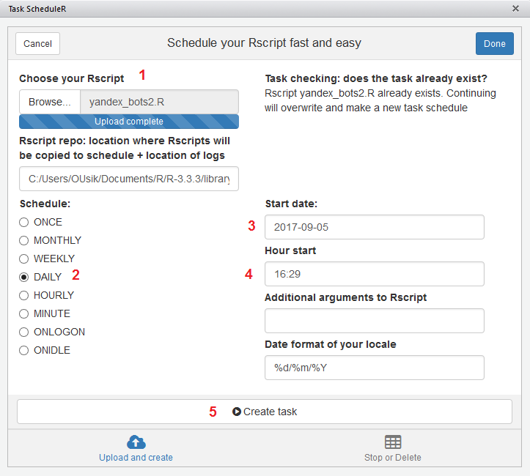

3.4 Проверяем планировщик заданий (Панель управления ->Расписание выполнения задач)

Если задание есть, но письмо не отправляется - открываем свойства задания, вкладку «Действия» -> Изменить

И ставим 1 в конце строки

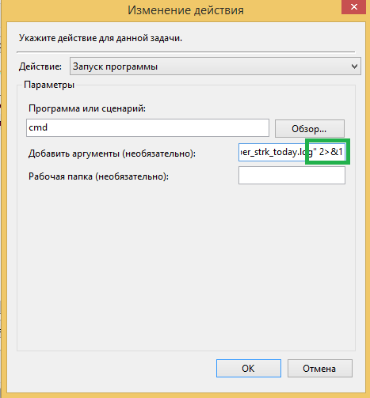



Оксана Усик

Веб-аналитик в OMD OM Group